Chapitre 11 : Quelles inégalités sont compatibles
avec les différentes conceptions de la justice sociale ?
Bac

 Pages 322-324 – Épreuve composée (4h)

Partie 1. Mobilisation des connaissances 4 points
Question. Montrez que les inégalités économiques et sociales présentent
un caractère multiforme.

Partie 2. Étude d’un document 6 points
Doc. Quelques indicateurs sur le niveau de vie depuis 1996
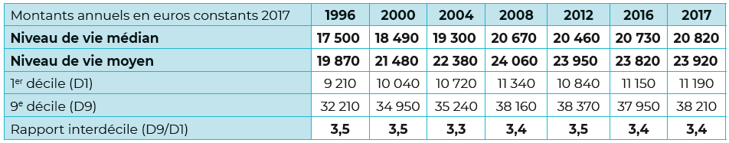
Champ : France métropolitaine, personnes vivant dans un ménage dont le revenu déclaré est positif ou nul et dont la personne de référence n’est pas étudiante.

Insee, France, Portrait social, édition 2019

Question 1. Donnez le sens du rapport interdécile en 2017.

Question 2. À l’aide du document, vous montrerez comment ont évolué
les inégalités de niveau de vie depuis 1996 en France.

Partie 3. Raisonnement s’appuyant sur un dossier documentaire 10 points

À l’aide de vos connaissances et du dossier documentaire, vous vous interrogerez sur l’efficacité de l’action
des pouvoirs publics en matière de justice sociale.

Doc 1. Taux de pauvreté¹ avant ou après redistribution, en 2016
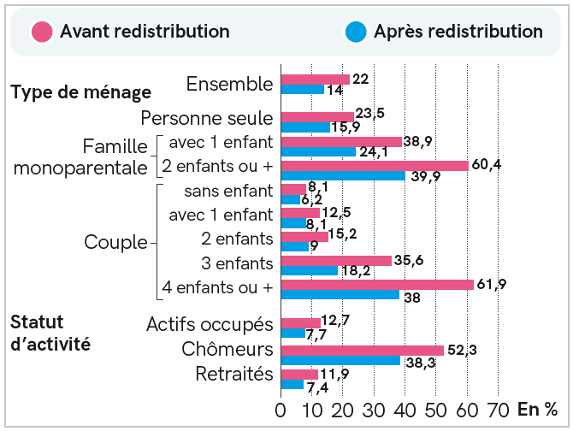
1. Taux de pauvreté à 60 % du niveau de vie médian.
DRESS, 2019
Doc 2. Montants moyens des prélèvements et prestations en 2018 (en euros par unité de consommation)
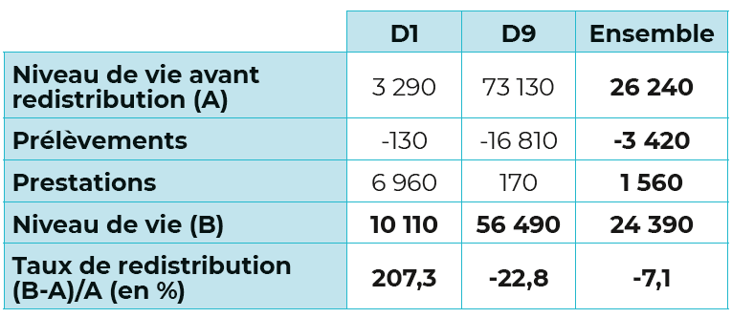
Insee, France, portrait social, édition 2019

Doc 3.
Pour améliorer la mixité sociale de son établissement, [Richard Descoings] avait mis en place les conventions éducation prioritaire (CEP), voies de recrutement alternatives réservées aux lycéens des zones défavorisées. Pas de concours écrit pour ces élèves, mais deux oraux, jugés moins discriminants : une synthèse de dossier de presse sur un sujet d’actualité et un oral d’admission mêlant questions de culture générale et entretien de motivation. Pour s’y préparer, les élèves suivent des ateliers dans leur lycée en 1re et en Terminale, où ils réalisent leurs dossiers de presse et s’entraînent aux oraux avec l’aide de leurs profs et d’anciens de Sciences Po.
[…] Si ce dispositif a bel et bien amélioré la mixité sociale de l’école, il a cependant ses limites, comme l’a montré une étude en 2017, qui soulignait que 40 % des élèves admis via les CEP étaient issus de familles [favorisées]. Les parents de ces élèves, bien informés, avaient inscrit leurs enfants dans un lycée de Rep (réseau d’éducation prioritaire) quand celui-ci avait noué une CEP avec Sciences Po, pensant que ce serait plus facile pour eux d’être admis.
Un biais que ne nie pas Bénédicte Durand : « En effet, certaines familles, minoritaires, font des stratégies de scolarisation. Mais cela faisait partie de l’esprit du projet initial d’améliorer la mixité sociale au sein des lycées partenaires. Par ailleurs, ces familles n’ont aucune assurance que leur enfant réussira à intégrer Sciences Po via les CEP », explique-t-elle.

Delphine Bancaud « Sciences Po : Quel est le bilan du dispositif d’ouverture sociale,
18 ans après son démarrage ? », 20 minutes, avril 2019

